## REPUBŁICA MOLDOVA

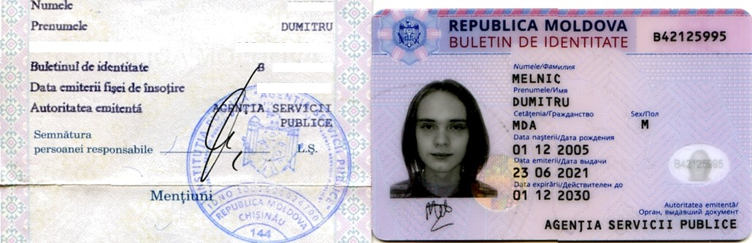

20ß450ß59ß458

*4*Zz*y5995*

021

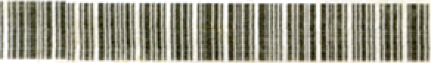

### RA BB1554617



iYíențiuni

CHI ț INÃU

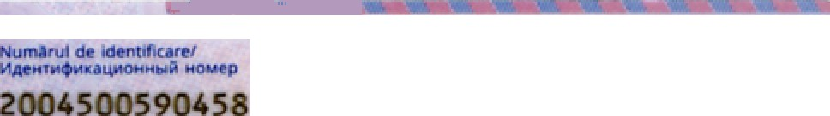

ab. CUZA-Vo•X Nx. 7 BL. 2 AP. s0B

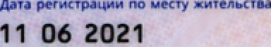

# cAnoABå21zs99s‹zoo‹soos9o4ss<<

051 2011N301 2017I1ê A <•¢<<<<•c<<<< 2

nz cx z c'<‘¢ DUB I T RU4•¢ ¢€•¢4•¢•¢€•¢•¢‘¢•¢*¢’¢

“ I

I'’ in t • l‹ ' i no t¡ i r• ' ' -* t ‹ ' .i It tl •i Ii't lit ›1 ••z t' it t i i1•i•ii

I t Ii de rd •n i its i'' it1 c •t it r•:i rtti lu i Ił'' ›tibl it' ii hł i '1‹1'' 'i'.

'

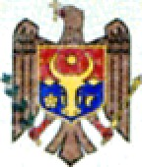

•

REPUBLICA

MOLDOVA

Ministerul Educației ți CerceUrii

, În baza rezultatelor examenului nețional de bacalaureat din

,

,

organizatg Ia Movil8"

din

n tîtu ia Publîcg Li ul T o

P t

^

'

,

se eliberează Diploma da bacalauraat

MELNIC DUMITRU

numărul de identificare 2004s005e045a

,

.

”

, .

care a absolvit 1nv4tBmgntul liceal, grofilul Reel

tnfn

in

din MCH

d on

sh

t

,

,

ARMAU

C

,

,

,

Nr. de înregistrare

IM5I55b5IIINII

32400158941

*

Eliberatg la

2024

'

!

@



" * ” ” ” " " " ” " ” ” " " " “ “ " " * ”

|  |  |  |  |  |  |  |  |  |  |
| --- | --- | --- | --- | --- | --- | --- | --- | --- | --- |
| ; |  |  |  |  |  |  | . |  | |
|  |  |
| % | REZULTATELE  EXAADSNELORDEBAGALAUREAT  ale abeolyentuiui u*L^ic ouui u Extraa din procesul-v0rbal nr. / *03:- 03* alComisiei Cantrulul de Bacalaureat: lFl6tituția Publică  Liceul Teoretic "Petru Movila" | | | | | | |  |  |
|  |  | | | | | | |  | |

|  |  |  |
| --- | --- | --- |
| Nr. | Disciplina de examen | Noa |
| 1 | Limba §i literatura rom6n& | zis ) |
| 2 | Limba englazd | 8(opt |
| 3 | Matematica | 5(cnci) |
| 4 | Informatica |  |
| MEDIA GENERALE | |  |

Anexâ

la Diploma de bacalaureat

TABELUL

## de note generale pentru clasele X-XII(XIII)

|  |  |  |  |
| --- | --- | --- | --- |
| Disciplina | | | Nota medie generală  clasele X-XIIÎXIII) |
| 1. I Limba și Ii1eratura Fomănă | | | 7,86 {șapte,66I |
| 2. I "”°aengleză | | | 6.M f°P'' ) |
| 3. Matematica | | | 7.36 {țapte,36) |
| a Geograr›a | | |  |
| 5 | Istoria rom8n4or și universals | | | 8,04 (opt0 0 |
| 6 | Fizica,Astronom‹e | | | 6,50 (șase50l |
| 7 [ Chim a | | | 8,64 (opL64) |
| * I Biologia | | | 7,14 (șapte,14) |
| 9 "’o’”a"ca | | | 8.67 (opt.67) |
| 10 Educatie penlru socieiata | | |  |
|  | | | B |
|  | | |  |
|  | | |  |
|  | | |  |
|  | | |  |
|  |  |  |  |

Absolventul ^^‘NIC DUMITRU

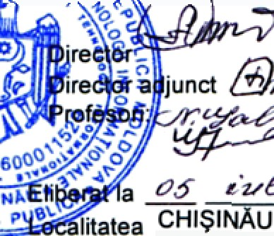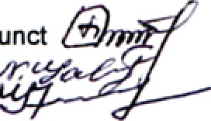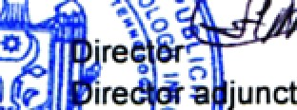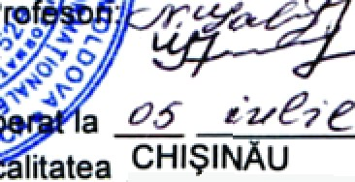

*D+*

Z0Z4

Semnătura titularului

### REPUBLI CA MOLDOVA

DE S3’U DI I P ROF ES IO NAL E.

c 2Oz5

MELî"1IC DUMITRU

numărul de identificare 2OO45tD59tH58

inmztriculat ln anul 2021, absolvent a1 liutituției de lnvățamfint Iastitu{in Poblicâ Ccngrul de Rzce1en{â hi Inférniatict ti Tehnnlogii £nfornia$ionale,

a obtinut caiificarea Tchnician de cite-nri Web

Nr. de inregiitrare *fl500 2929 0 Semnatura titularul

### RE PUBL IC OF MOLDOVA

Ministry of Education and Research

O F P RO F E S SIONAL STUD IES

On the basis of the Assessment and Qualification Board from

24 J 242S

MELMIC DUMITRU

personal number 2O04S0OS904S8

enrolled in the year nf 2421, graduate of Educational Institution bti Bxce

has been awarded the qualification Website Technician

Godina Nicolae Ciobanu ñaidrei

gp 40 50012 92930 Signature of Ho1de{y

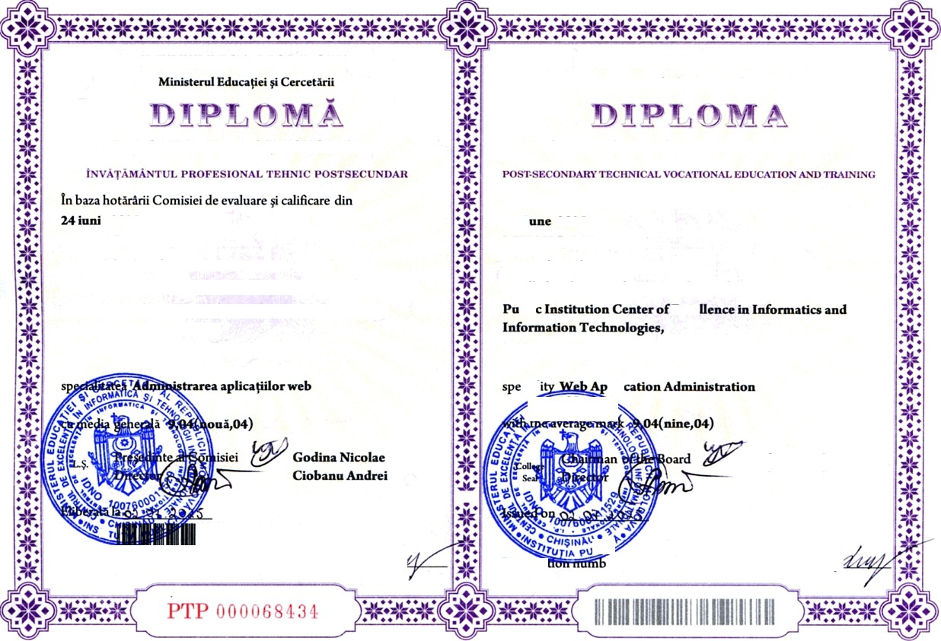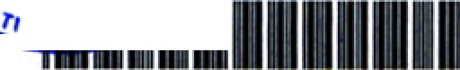

DIPLOMĂ

GRADUL

Se decernează concurentului DUMITRU MELNIC

PENTRU REZULTATELE OBȚINUTE LA CONCURSUL DE PROGRAMARE ”THE GAME OF CODE”, EDI7!A V

# Victoria BUCĂTARU,

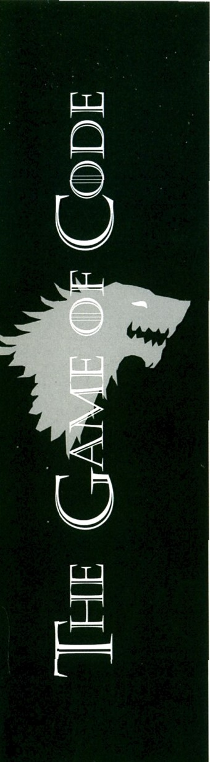Director Executiv

DIGITAL PARK

..,.„ „,..

Universitatea de Stat din Moldova

Chișinău, Decembrie, 29, 2021

!?tarNet

DIGITAL PAPK